Министерство науки и высшего образования Российской Федерации Федеральное государственное автономное образовательное учреждение высшего образования

«Пермский национальный исследовательский поли- технический университет»
Электротехнический факультет
Кафедра «Информационные технологии и автоматизированные системы» направление подготовки: 09.03.01– «Информатика и вычислительная тех- ника»

Отчёт по практической работе на тему
«Разработка автоматизированного рабочего места специалиста склада»

Выполнил студент гр. ИВТ-25-1б
Завьялов Егор Эдуардович

Проверил:

(оценка) (подпись)

(дата)

г. Пермь, 2026

СОДЕРЖАНИЕ

ВВЕДЕНИЕ........................................................................................................................3
1 ПРОЕКТИРОВАНИЕ 4
2 АРХИТЕКТУРА ПРОГРАММЫ 5
2.1 Класс Product 5
2.2 Класс Warehouse 6
2.3 Класс DataStorage 6
2.4 Класс WarehouseVisualizer 6
2.5 Класс MainWindow 6
3 UML-ДИАГРАММА КЛАССОВ 7
4 ИСПОЛЬЗУЕМЫЕ ИНСТРУМЕНТЫ 9
ЗАКЛЮЧЕНИЕ 10
СПИСОК ИСПОЛЬЗОВАННЫХ ИСТОЧНИКОВ 11

ВВЕДЕНИЕ

Актуальность работы:
В рамках проекта было разработано автоматизированное рабочее место специалиста склада. Программа предназначена для ввода, хранения, поиска и редактирования сведений о товарах, а также для визуального отображения расположения товаров на складе.
Актуальность проекта связана с тем, что складской специалист должен быстро получать информацию о товарах и их расположении. Использование графического интерфейса снижает количество ручных действий, а визуальная схема склада помогает быстрее определить место хранения товара.
Проект выполнен как учебное desktop-приложение на языке C++ с использованием фреймворка Qt. Визуализирующая часть реализована с применением QOpenGLWidget, что соответствует требованию использования OpenGL или открытых кроссплатформенных библиотек.
Цель работы:
Целью проекта является разработка АРМ специалиста склада, которое позволяет работать с исходными данными через графический интерфейс и содержит визуализирующую часть.
Задачи:
- Разработать графический интерфейс для ввода исходных данных;
- Реализовать добавление, изменение, удаление и поиск товаров;
- Организовать отображение списка товаров в таблице;
- Реализовать визуализацию склада в виде рядов и ячеек;
- Обеспечить связь таблицы и визуализации;
- Реализовать сохранение и загрузку данных из файла;
- Подготовить UML-диаграмму классов;
- Описать используемые инструменты, библиотеки и источники.

ПРОЕКТИРОВАНИЕ
В программе рассматривается работа специалиста склада с товарами, которые размещаются в определённых ячейках. Каждая ячейка определяется номером ряда и номером места внутри ряда.
Для каждого товара хранится название, категория, количество, ряд и ячейка. Такая модель данных достаточно проста для учебного проекта, но при этом позволяет показать работу с классами, таблицей, формами ввода, проверками и визуализацией.
Ограничение, реализованное в программе: в одной ячейке склада не может находиться два разных товара. При попытке добавить или переместить товар в занятую ячейку программа выводит предупреждение.

АРХИТЕКТУРА ПРОГРАММЫ
Проект построен по простой структуре, подходящей для учебного приложения. Логика хранения данных отделена от графического интерфейса, а визуализация вынесена в отдельный класс.
Класс | Назначение | Основные обязанности
Product | Модель товара | Хранит ID, название, категорию, количество, ряд и ячейку.
Warehouse | Логика склада | Добавляет, изменяет, удаляет и ищет товары, проверяет занятость ячейки.
DataStorage | Работа с файлами | Сохраняет и загружает список товаров в формате JSON.
WarehouseVisualizer | Визуализация | Отображает схему склада и выбранные ячейки с использованием QOpenGLWidget.
MainWindow | Главное окно | Связывает интерфейс, таблицу, склад, сохранение данных и визуализацию.

Класс Product
Класс Product описывает единицу товара. Он содержит поля для идентификатора, названия, категории, количества и позиции товара на складе. Класс используется как простая модель данных.

Класс Warehouse
Класс Warehouse хранит коллекцию товаров и реализует основные операции над ней. В нём находится логика добавления, изменения, удаления, поиска и проверки занятости ячейки.

Класс DataStorage
Класс DataStorage отвечает за сохранение и загрузку данных. Для хранения выбран формат JSON, так как он читаемый и подходит для небольших наборов структурированных данных.

Класс WarehouseVisualizer
Класс WarehouseVisualizer наследуется от QOpenGLWidget и отвечает за отображение схемы склада. Склад представлен сеткой из рядов и ячеек. Занятые ячейки отображаются отдельным цветом, а выбранная ячейка дополнительно выделяется.

Класс MainWindow
Класс MainWindow является главным окном приложения. Он создаёт элементы интерфейса, обрабатывает действия пользователя, обновляет таблицу и синхронизирует данные с визуализацией.

UML-ДИАГРАММА КЛАССОВ
На рисунке 1 представлена UML-диаграмма классов проекта. Она отражает основные классы программы и связи между ними.

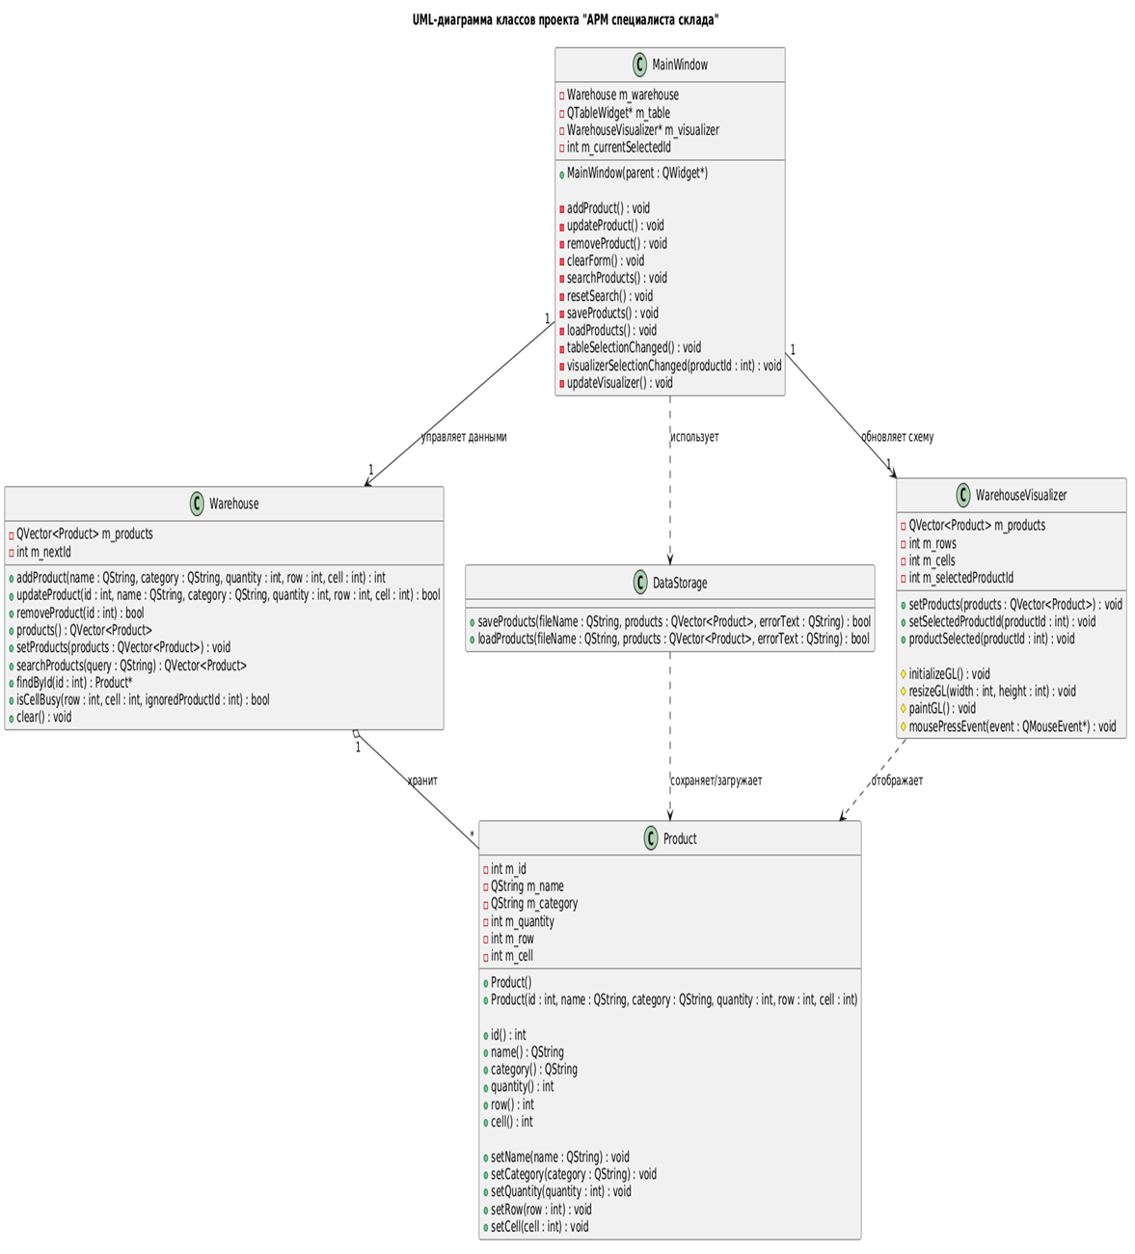
Рисунок 1 - UML-диаграмма классов проекта
Класс Warehouse хранит объекты Product. Класс MainWindow использует Warehouse для работы с данными, WarehouseVisualizer для визуального отображения и DataStorage для сохранения и загрузки данных. Класс WarehouseVisualizer отображает список товаров на схеме склада.

ИСПОЛЬЗУЕМЫЕ ИНСТРУМЕНТЫ

Для разработки и демонстрации проекта использовались следующие инструменты и библиотеки
Инструмент | Назначение
Qt Creator | Среда разработки, в которой выполнялась сборка и запуск проекта.
C++ | Основной язык программирования.
Qt Widgets | Библиотека для создания графического интерфейса.
QOpenGLWidget | Компонент Qt для реализации визуализирующей части с использованием OpenGL.
CMake | Система сборки проекта.
JSON | Формат сохранения данных склада.
PlantUML / Graphviz | Инструменты для подготовки UML-диаграммы.
Bandicam | Инструмент для записи демонстрационного видео работы программы.

ЗАКЛЮЧЕНИЕ
В результате выполнения проекта было разработано автоматизированное рабочее место специалиста склада. Программа позволяет вводить, редактировать, удалять, искать, сохранять и загружать данные о товарах.
Визуализирующая часть реализована с использованием QOpenGLWidget. Она отображает склад в виде сетки и позволяет наглядно видеть занятые ячейки. Выбор товара синхронизирован между таблицей и визуализацией.
Структура программы описана UML-диаграммой классов. В проекте выделены отдельные классы для модели товара, логики склада, работы с файлами, визуализации и главного окна. Это делает программу более понятной и удобной для сопровождения.

СПИСОК ИСПОЛЬЗОВАННЫХ ИСТОЧНИКОВ
  - The Future of Digital Experiences // Qt documentation URL: https://doc.qt.io/ (дата обращения: 23.05.26).
  - API Documentation // JSON for Modern C++ URL: https://json.nlohmann.me/api/basic_json/ (дата обращения: 23.05.26).
  - Введение в JSON // JSON URL: https://www.json.org/json- ru.html (дата обращения: 23.05.26).
  - STL: стандартная библиотека шаблонов C++ // Яндекс Прак- тикум URL: https://practicum.yandex.ru/blog/biblioteka-standartnyh- shablonov-stl/#konteynery (дата обращения: 23.05.26).

